  
  
**ՀԱՅԱՍՏԱՆԻ ՀԱՆՐԱՊԵՏՈՒԹՅՈՒՆ  
ԱՐԱԳԱԾՈՏՆ ՄԱՐԶ  
ՇԱՄԻՐԱՄ ՀԱՄԱՅՆՔ**

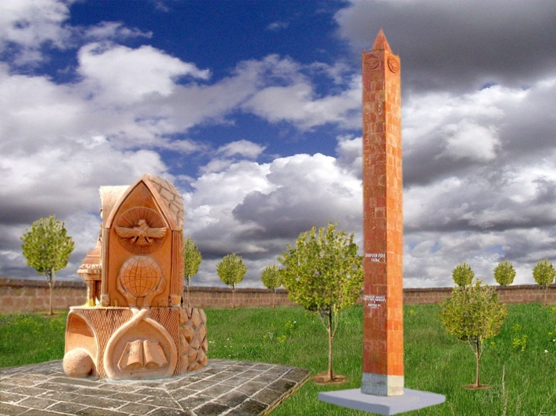

**ՀԱՇՎԵՏՎՈՒԹՅՈՒՆ ՀԱՄԱՅՆՔԻ ՀԱՆՐՈՒԹՅԱՆԸ**

**2018 ԹՎԱԿԱՆԻ ԸՆԹԱՑՔՈՒՄ ՇԱՄԻՐԱՄ ՀԱՄԱՅՆՔԻ ՂԵԿԱՎԱՐԻ ԳՈՐԾՈՒՆԵՈՒԹՅԱՆ ՄԱՍԻՆ**

***ՀԱՄԱՅՆՔԻ ՂԵԿԱՎԱՐ՝ Մ.ԲՐՈՅԱՆ***

ՇԱՄԻՐԱՄ 2019 թ.

**ՀԱՇՎԵՏՎՈՒԹՅՈՒՆ**  
 2018 թվականի ընթացքում Շամիրամ համայնքի ղեկավարն իր աշխատանքային գործունեությունն իրականացրել է համայնքային ծառայողների, հայեցողական պաշտոններ զբաղեցնող անձանց միջոցով՝ Հայաստանի Հանրապետության օրենքներով իրեն վարապահված լիազորությունների շրջանակում, համայնքային որոշումների ընդունմամբ և դրանց կատարման համակարգմամբ։ Շամիրամ համայնքի ղեկավարի կողմից կազմակերպվել և համակարգվել են հետևյալ աշխատանքներն ըստ ոլորտների՝   
  
***Քաղաքացիների և տնտեսավարող սուբյեկտների իրավունքների պաշտպանության բնագավառ***

Կատարվել է քաղաքացիների 16 ընդունելություն, որոնց մասնակցել է 70 քաղաքացի, օրենքով սահմանված կարգով քննության է առնվել Շամիրամ համայնքի ղեկավարի մոտ քաղաքացիների ընդունելության գրանցման 425 դիմում, գրություն, տեղեկանք և դրանց տրվել է համապատասխան ընթացք:   
 Խնամակալների և հոգաբարձուների նկատմամբ հսկողություն իրականացնելու նպատակով կատարվել է 1 քաղաքացիների նկատմամբ սահմանվել է խնամակալություն և հոգաբարձություն։

***Տեղական ինքնակառավարմանը բնակիչների մասնակցության բնագավառ***

Համայնքի բնակիչների համար ստեղծվել են բավարար պայմաններ՝ իրազեկ լինելու տեղական ինքնակառավարման մարմինների գործունեության մասին և մասնակցելու համայնքի կառավարմանն ու զարգացմանը՝ այդ նպատակով օգտագործելով Շամիրամ համայնքապետարանի պաշտոնական՝ shamiram.am կայքը։ Կազմակերպվել են թվով 1 հանրային լսումներ ինչպես նաև համայնքի ղեկավարին կից խորհրդակցական մարմինների թվով 3 նիստ։

***Ավագանու աշխատանքների կազմակերպման և իրավական ակտերի ընդունման բնագավառ*** Կազմակերպվել և անցկացվել է ավագանու 10 նիստ, որի արդյունքում կայացվել է 126 որոշում: Համայնքի ղեկավարի կողմից կայացվել է 62 որոշում և 10 կարգադրություն, կազմվել և ուղարկվել է 67 ելից գրություն: Համայնքապետարանի աշխատակազմի քարտուղարի կողմից կայացվել է 2 հրամաններ։

***Ֆինանսների բնագավառ***

2018 թվականի Շամիրամ համայնքի բյուջեի եկամտային մասով նախատեսված 43 367 .6 հազար դրամի դիմաց փաստացի մուտքը կազմել է 420694.4 հազար դրամ, տոկոսային արտահայտությամբ կատարվել է 99 %-ով։ Հարկերի և տուրքերի գծով նախատեսված 6643.1 հազար դրամի դիմաց փաստացի մուտքը կազմել է 6474.5 հազար դրամ, տոկոսային արտահայտությամբ այն կատարվել է 102%-ով, գերակատարվելով 168634 դրամով:   
 Պետական բյուջեից ֆինանսական համահարթեցման սկզբունքով տրամադրվող դոտացիան և նպատակային հատկացումը՝ սուբվենցիան հատկացվել է նախատեսված գումարի չափով, համապատասխանաբար 35689000 դրամ և 9717300 դրամ:   
 Այլ եկամուտների գծով նախատեսված 1035500 դրամի դիմաց փաստացի մուտքը կազմել է 8628500 դրամ, տոկոսային արտահայտությամբ կատարվել է 84 %-ով: Բյուջեի ծախսային մասով նախատեսած 64281789 ր դրամի դիմաց փաստացի ծախսը կազմել է 45961748 դրամ, այն կատարվել է 72 % -ով:  Ընդհանուր բնույթի հանրային ծառայությունների հատվածին հատկացվել է 231 156.0 հազար դրամ, որը կազմում է փաստացի կատարված ծախսերի 14.7 %-ը։

Տնտեսական հարաբերությունների գծով հատկացվել է 12426988 դրամ, որը կազմում է փաստացի կատարված ծախսերի 2,7 %-ը:

Բնակարանային շինարարաություն և կոմունալ ծառայություններին հատկացվել է 1275460 դրամ, որը կազմում է փաստացի կատարված ծախսերի 2, 7 %-ը:

Հանգիստ, մշակույթ և կրոն ոլորտի պահպանման համար հատկացվել է 842000 դրամ, կազմելով փաստացի կատարված ծախսերի 0.05 %-ը:  Սոցիալական պաշտպանության ոլորտի համար նախատեսված 5 000.0 հազար դրամից հատկացվել է 4550000 ր դրամը, որը կազմում է փաստացի կատարված ծախսերի 0,1 %-ը։

***Քաղաքաշինության և կոմունալ տնտեսության բնագավառ***

Հայաստանի Հանրապետության օրենսդրությամբ սահմանված կարգով համաձայնեցվել է ճարտարապետաշինարարական նախագծերը, տրվել է 14 շինարարության թույլտվություն, սահմանված կարգով ձևակերպվել է :  
 Կատարվել է 355 քառ. մետր փողոցների ասֆալտի վերանորոգման աշխատանքներ/2745000 դրամ/, որի համար ծախսվել է 26307300,   
 Կազմակերպվել է փողոցային լուսավորության պահպանման, կարգաբերման աշխատանքներ։

Համայնքում կատարվել է արտաքին լուսավորության անցկացման աշխատանքներ 177000դրամ, գիշերային լուսավորության լամպերի տեղադրում:

Համայնքի հողային ջրհավաք կառուցվածքները տիղմից մաքրելու և ջրով լցնելու համար օգտագործվել է 1 098390 դրամ;

***Առևտրի և ծառայությունների բնագավառ***

Համայնքի վարչական տարածքում շենքերի, շինությունների, քաղաքաշինական այլ օբյեկտների քանդման թույլտվության համար բյուջե է մուտքագրվել 30 000 դրամ:

Համայնքի տարածքում ոգելից խմիչքների և (կամ) ծխախոտի արտադրանքի վաճառքի, իսկ հանրային սննդի օբյեկտներում` ոգելից խմիչքների և (կամ) ծխախոտի արտադրանքի իրացման թույլտվության համար բյուջե է մուտքագրվել 12000 դրամ:

***Տեղեկատվության բնագավառ***

Համայնքապետարանի պաշտոնական կայքէջում և սոցիալական ցանցերում լուսաբանվել են համայնքում տեղի ունեցող մշակութային, սպորտային, երիտասարդական և սոցիալական միջոցառումները։

***Կրթության, մշակույթի և երիտասարդության հետ տարվող աշխատանքների բնագավառ***

Համակարգվել և կազմակերպվել է կրթության և մշակույթի բնագավառի համայնքային ոչ առևտրային կազմակերպությունների աշխատանքային գործունեությունը, կատարվել են ուսումնասիրություններ և մշտադիտարկումներ, տրվել են մեթոդական և մասնագիտական ցուցումներ։

***Աշխատանքի և սոցիալական պաշտպանության բնագավառ***

Հաշվետու տարում համայնքի սոցիալապես անապահով 92 քաղաքացիների տրամադրվել է 4550000 հազ. դրամ օգնություն։